振天宮北管樂心得五甲 8號 張棉莉
期待已久的振天宮祈福祭，終於到來了。天一亮，急著準備到學校去，掃完地、看完報紙，老師提醒大家到振天宮時，要保持安靜，不要吵吵鬧鬧的。
8點四十分時，陳老師請幼稚園、一、二、三、四、五、六年級的小朋友到操場集合，準備出發。大家成兩排走，大家一邊走一邊說話，很快的振天宮到了，大家興奮的左看看又看看。
全校一進振天宮就先祈福，我祈禱我可以學業進步、爸．媽身體健康、平平安安，接下來就是北管樂介紹，是由王論冬叔叔為我們介紹北管樂器，叔叔有介紹到大鈔、小鈔、小鼓、小鑼、板、扁鼓、通鼓和鐵大鑼等……
王論冬叔叔還有吹嗩吶給我們聽，他吹的是薄海歡騰，雖然怪怪的，但…還蠻好聽的，真想吹吹看啊！！
接下來就是我們的自由活動，大家都去是打那些北管樂器，大家都玩得很高興，我們還把那些樂器的聲音錄了下來耶～～ 真開心！！
時光飛逝很快，準備要回學校去了，各班都在振天宮那裡拍照，最後就是全體大合照，大家的笑容超級開心的喔！！
到振天宮了！！
出發囉！！
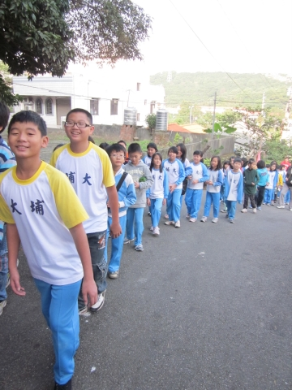
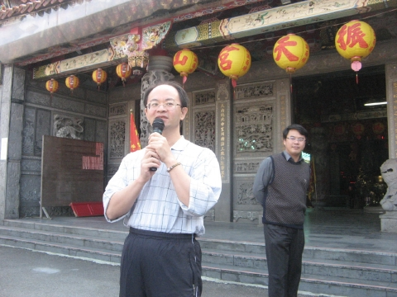
認真的五甲

美麗的笑容
